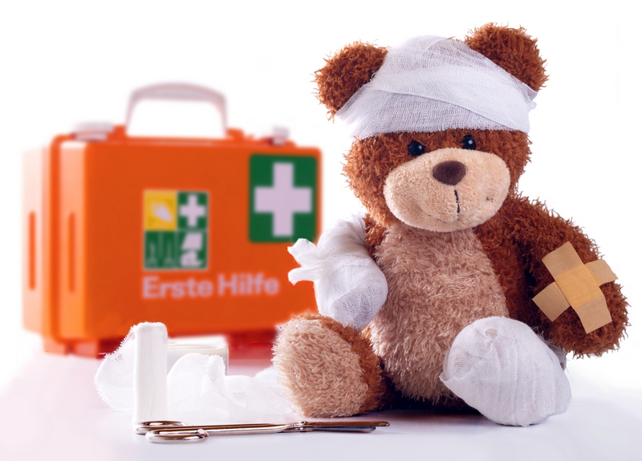
ПРОФИЛАКТИКА ДЕТСКОГО ТРАВМАТИЗМА

Ежегодно в Республике Беларусь получают травмы более 750 тысяч жителей, из них 150 тысяч – дети.
Меньше всего травм зарегистрировано у детей первого года жизни, с 3 до 6 лет травматизм увеличивается более чем в 3 раза. Максимальный уровень травматизма отмечается у подростков.
Травма - это повреждение организма в результате внешнего воздействия. Большинство травм можно предотвратить, изменяя обстоятельства, которые приводят к различным повреждениям.
Специфической чертой детей является способность активного познания окружающего мира, но любознательность, подражание старшим, нетерпеливость, отсутствие жизненного опыта приводят к несчастью. Травматизм детей, особенно в раннем возрасте, во многом зависит от отсутствия должной бдительности родителей, недостаточного знания ими психофизиологических особенностей и физических возможностей сына или дочери.
Наиболее часто дети получают бытовые травмы: ожоги, ранения острыми предметами, ушибы, растяжения, переломы, сотрясение головного мозга, в основном возникающие в результате падений со стульев и табуреток, подоконников, а на улице – с крыш сараев, деревьев, качелей, лесенок, горок и т.д.
Детские площадки – это зона повышенной опасности. Качели – источник травматизма, особенно с расшатанными стойками, перетертыми канатами, треснувшими сидениями. Большая ошибка после падения с качелей - попытка встать на ноги. Это чревато получением дополнительного удара.
Катание и прыжки на скейтах – основная причина травмы головы, лица, повреждений спины. При катании нужно использовать наколенники, налокотники и шлем.
Кататься на роликовых коньках следует на роликовых трассах или на ровном дорожном покрытии. Необходимо также пользоваться защитными снаряжениями.
Травматизм при езде на велосипедах распространен среди детей в возрасте 10 – 14 лет. Характер травм разнообразен: от легких ссадин до крайне тяжелых повреждений.
Причиной травм может стать неудовлетворительное состояние мест при проведении спортивных занятий: дефекты грунта, ямы, посторонние предметы. При занятиях легкой атлетикой (бег, прыжки, метание снарядов) возможны травмы стопы, голеностопного сустава, растяжение связочного аппарата, переломы.
Колотые раны, нанесенные предметом с небольшой острой поверхностью (спица, ножницы, нож, отвертка, осколок стекла и др.), особенно опасны, так как они достигают значительной глубины и могут повредить сосуды, нервы и сухожилия. На площадке где гуляют дети, не должно быть битого стекла, гвоздей, ящиков и т.п.
Основной причиной возникновения ДТП с участием детей является их поведение без учета требований Правил дорожного движения: переход проезжей части в неустановленном месте, игнорирование сигналов светофора, отсутствие на одежде, рюкзаках, сумках световозвращающих элементов.
При травмах кисти необходимо загрязненную ссадину или рану промыть 3% раствором перекиси водорода, фурацилина или водопроводной водой, кожу вокруг нее смазать 5% настойкой йода и забинтовать чистым бинтом или куском проглаженной хлопчатобумажной ткани, а затем доставить ребенка к врачу.
При падениях, ушибах и ударах у детей легко возникают явления сотрясения головного мозга, поэтому до прибытия врача им должен быть обеспечен полный покой. При возникновении небольших ушибов различных частей тела к ушибленному месту надо приложить на некоторое время (10 – 15 минут) холод (пузырек со льдом, снегом, холодной водой), затем обеспечить пострадавшему месту покой.
Ожоги - самый частый и опасный вид травматизма у детей. Причиной ожога ребенка может стать горячая жидкость, которую взрослые беззаботно оставляют на краю плиты, стола или ставят на пол. Ожогами наиболее подвержены дети среднего и старшего возраста. Самые маленькие дети чаще всего получают ожоги при опрокидывании на себя посуды с горячим содержимым, когда на какое – то мгновение остаются без родительского внимания. Химические ожоги чаще всего бывают уксусной эссенцией. Только одного глотка этой жидкости достаточно, чтобы получить тяжелые ожоги глотки, гортани и пищевода. Опасность представляют игры с легковоспламеняющимися предметами и нахождение вблизи костров. Конечно же спички должны храниться в недоступном для детей месте. Когда вы раскладываете по тарелкам горячую пищу, разливаете первые блюда, не приглашайте детей сразу же к столу, дайте блюду немного остыть, чтобы дети не обожгли слизистую рта.
При поверхностном ожоге (покраснение кожи) кисти следует 1 – 2 минуты подержать под струей холодной воды, затем завязать чистым бинтом. При более тяжелых ожогах обрабатывать обожженную поверхность кожи нельзя.
Раны от укусов животных представляют угрозу заболевания бешенством, они быстро нагнаиваются и медленно заживают. Никогда нельзя оставлять маленького ребенка наедине с животными!
Основная причина поражения электрическим током у детей – это отсутствие знаний и навыков безопасного обращения с электрооборудованием. Поражение электрическим током вызывает не только глубокие ожоги, но и останову сердца, дыхания, что требует немедленного проведения реанимационных мероприятий. Для того, чтобы предупредить эту травму необходимо исключить возможность контакта ребенка с электророзеткой, оголенным проводом.
Нельзя не отметить и тот факт, что ежегодно в Беларуси тонут 60 – 80 детей. Безответственно поступают родители, разрешая маленьким детям играть в ванной комнате. Типичная ситуация – малыша купают в ванне и в это время зазвонил телефон, кто – то постучал в дверь, мама вышла за полотенцем – профилактика здесь очень проста: купаешь – не отходи.
Родители должны как можно раньше начинать формирование у ребенка навыков безопасного поведения. Наилучшей формой такого воспитания являются игры, с помощью которых малыш лучше усваивает необходимые навыки. Во время игр и занятий уже с 2 лет можно начинать обучать ребенка навыкам пользования острыми и режущи предметами, правилам обращения с горячей посудой, жидкостью, пищей и др. Забота о здоровье ребенка включает в себя воспитание у него любви к порядку и аккуратности, выработке дисциплины поведения дома и на улице. Прогулки по улицам следует использовать для практического обучения детей правилам поведения на улицах города. С этой же целью можно использовать картинки, книги, показы диафильмов.
Не следует сковывать инициативу ребенка беспрерывными запрещениями, иначе из него со временем вырастет не приспособленный к окружающей среде, ничего не умеющий делать подросток. Однако родители должны быть все время на чеку, чтобы, как это только понадобится, помочь советом, разумным ограничением или разъяснением.
Воспитывая ребенка и прививая ему необходимые навыки безопасного поведения в быту, прежде всего сами родители должны показывать достойный образец поведения. Помните об этом! Берегите детей!

